«Утверждаю»
Директор МОУ СОШ № 11

________ И. В. Михайлова

Приказ № 27 от 05.03.2008 г.

Муниципальное образование Краснодарского края
Красноармейский район
Управление образования

Муниципальное образовательное учреждение средняя общеобразовательная школа № 11
ст. Староджерелиевская

ПРОГРАММА РАЗВИТИЯ

МУНИЦИПАЛЬНОГО ОБЩЕОБРАЗОВАТЕЛЬНОГО УЧРЕЖДЕНИЯ СРЕДНЕЙ ОБЩЕОБРАЗОВАТЕЛЬНОЙ ШКОЛЫ № 11

ст. Староджерелиевской Красноармейского района
на период 2008 - 2013 годы.

«ШКОЛА ИНФОРМАЦИОННЫХ ТЕХНОЛОГИЙ -

ШКОЛА БУДУЩЕГО»

ст. Староджерелиевская
2008 год

Паспорт программы

«школа информационных технологий - школа будущего»
Полное наименование Программы | Программа развития муниципального общеобразовательного учреждения средней общеобразовательной школы № 11 ст. Староджерелиевской Красноармейского района Краснодарского края до 2013 года
Разработчики Программы | Творческий коллектив педагогов школы № 11
Период и этапы реализации Программы | Программа реализуется в период 2008 -2013 гг. по следующим этапам:  1 этап (2008 - 2009 гг.): Разработка текста программы, ее обсуждение и экспертиза разного уровня, утверждение окончательного варианта программы. Ознакомление с ним педагогического коллектива школы, районного педагогического сообщества и общественности.  2 этап (2009 – 2010 гг.): Создание единой информационно-образовательной среды (ИОС). Разработка инфраструктуры компьютерной сети школы, внедрение инновационных информационных и коммуникационных технологий в учебно-воспитательный процесс.  3 этап (2010-2012 гг) : Развитие ИОС и широкое использование современных информационных педагогических технологий в учебном процессе.  4 этап (2013 г) : Совершенствование содержания и технологической платформы информационно-обучающей среды школы. Создание на базе школы опорного методического и ресурсного центра для других образовательных учреждений.
Цель Программы | Создание условий для развития личности, ориентированной на творческую деятельность и активную жизненную позицию, обеспечение доступности общего образования каждому независимо от социальных, экономических и иных условий, получение качественного образования с помощью инновационных образовательных технологий.
Объем финансирования, необходимый для реализации Программы | Всего: 1 000 000 рублей.

АНАЛИЗ ПРОБЛЕМ ШКОЛЫ
К НАЧАЛУ 2007-2008 УЧЕБНОГО ГОДА
И ОБОСНОВАНИЕ ИХ РЕШЕНИЯ
В ПРИОРИТЕТНОМ ПОРЯДКЕ.

По инициативе Президента Российской Федерации В.В.Путина разработана и успешно реализуется приоритетный национальный проект «Образование», который направлен на «создание механизмов, способный кардинально поднять качество отечественного образования». При этом Президент РФ считает, что должны качественно измениться содержание образования, «активно внедряться современные образовательные технологии, включая дистанционные программы обучения».»Педагоги тоже должны пройти свой путь, путь обновления подходов к воспитанию, к внедрению современных образовательных технологий. К тому, чтобы квалифицированно работать с дистанционными программами обучения и широкими возможностями Интернета»

За последние несколько лет деятельность МОУ СОШ №11 была направлена на реализацию законодательства Российской Федерации и Краснодарского края в области образования. Велась работа по реализации основных направлений концепции модернизации российского образования, которая ориентировалась на формирование духовно-нравственной личности, ее гражданской позиции, признание ее ценности и необходимости для современного общества.

Основные направления работы школы
Повышение качества знаний школьников
Работа с одаренными детьми
Сохранение здоровья учащихся
Формирование духовно богатой, нравственной личности
Развитие материально-технической базы школы

I.Главная цель школьной образовательной политики – обеспечение современного качества образования на основе сохранения его фундаментальности и соответствия актуальным и перспективным потребностям личности, общества и государства.
Качество знаний учащихся Результаты ЕГЭ

II. В школе реализуется целевая программа «Одарённые дети» и результаты этой работы видны в количестве учащихся школы-призеров олимпиад различного уровня:

Учебный год | Уровень олимпиады
Учебный год | Районный | Зональный | Краевой | Всероссийский
2006-2007 | 10 | 3 | 2 | 1
2007-2008 | 13 | 3 | 2 | 1
III.Здоровье человека – достаточно актуальная школа уделяет проблеме сохранения здоровья учащихся первостепенное значение. Применяются здоровьесберегающие технологии как система работы образовательного пространства по сохранению здоровья детей.
Количество учащихся школы с хроническими заболеваниями.
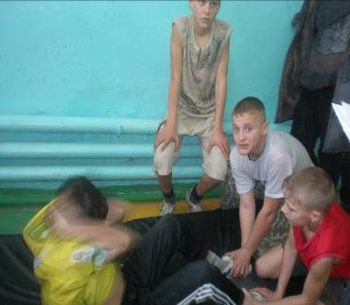 | 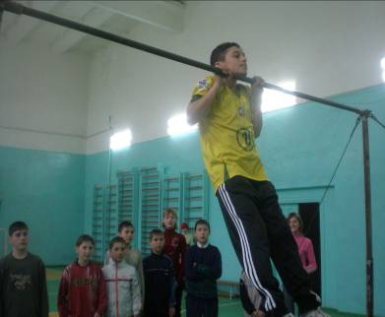 | 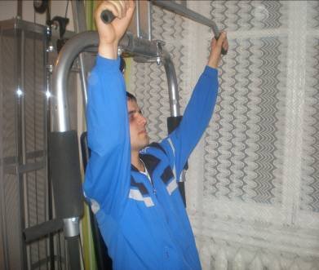
Спортивные соревнования по силовой гимнастике стали в школе традиционными |  | В тренажерном зале школы

IV.Современное общество нуждается в воспитании самостоятельного,
ответственного, думающего ребенка. Проблемы воспитания всегда были в центре внимания педагогического коллектива школы. Особую актуальность они приобрели в период социальных и экономических изменений, связанных со становлением рыночных социально-экономических отношений .Основные усилия школы направлены на развитие потенциальных возможностей личности ученика, способной к творческой мысли, стремящейся к духовному самосовершенствованию, независимости, обладающей чувством собственного достоинства, умеющей принимать рациональные решения и нести ответственность за свои поступки.

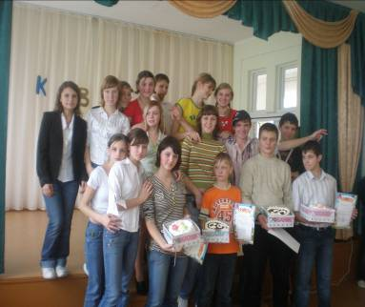 | 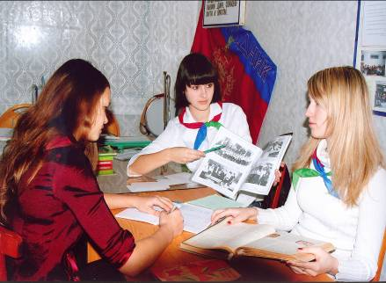 | 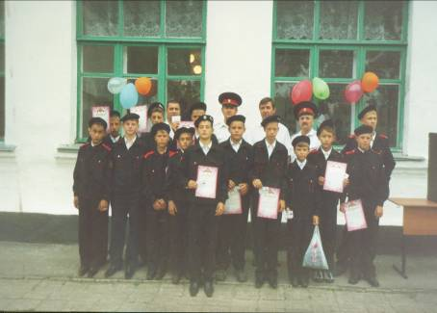
Победители школьной лиги КВН. | Идет заседание совета организации «Родник» | Учащиеся МОУ СОШ № 11 - кадеты

V. Повышение экономической самостоятельности школы, сотрудничество с предпринимателями позволила школе увеличить долю затрат на улучшение условий для осуществления образовательного процесса. Проведенная в 2002-2007 годах компьютеризация школы дала определенные результаты: наличие в школе компьютерного класса, мультимедийных кабинетов (химия, физика, математика, начальная школа, география, иностранный язык), подключение к сети Интернет, обучение учителей информационным технологиям, повышение компьютерной грамотности и формирование алгоритмических навыков учебной деятельности учащихся в старшей школе.

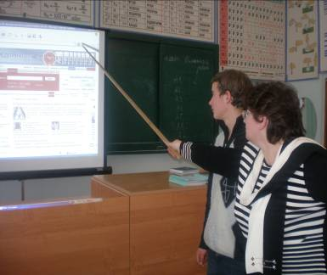 | 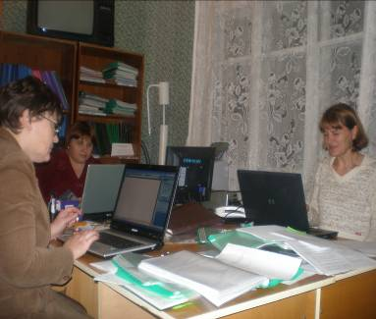 | 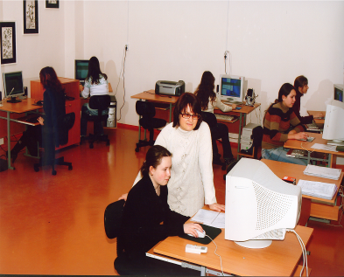
Урок в мультимедийном классе | В учительской школы | Компьютерный класс школы

Но вместе с тем, что школа развивается в положительной тенденции, возникает проблема недостаточного использования потенциала школы, возможности педагогических кадров.

Проблемы школы
Углубление социальной дифференциации детей
Недостаточное оснащение школы информационными носителями
Перегруженность школьной программы
Негативное влияние на состояние здоровья учащихся
Отставание учащихся в освоении информационно-коммуникативных навыков обучения
Существенный разрыв в возможностях получения качественного образования
Невозможность полного удовлетворения образовательных запросов учащихся и их родителей

Исследование этих проблем ставит перед педагогическим коллективом задачу модернизации подходов и методов обучения, увеличение объемов экспериментальной инновационной деятельности учителей школы.

НЕОБХОДИМОСТЬ РЕШЕНИЯ ПРОБЛЕМ ШКОЛЫ
В ПРИОРИТЕТНОМ ПОРЯДКЕ

Развитие современного школьного образования неразрывно связано с внедрением технологических инноваций в учебный процесс, основанных на применении компьютерных и телекоммуникационных инновационных технологий. Применение которых сопровождается радикальными изменениями в педагогических методах и приемах, в организации труда преподавателей и школьников. Поэтому повышение качества образования зависит от того, насколько быстро и качественно преподаватели освоят современные педагогические технологии.

Такие педагоги должны владеть следующими знаниями и навыками:
- знать возможности использования компьютера для обучения и развития школьников;
- владеть методами использования компьютера в организации обучения различным дисциплинам;
- уметь использовать компьютер для организации контроля и самоконтроля освоения школьниками пройденного материала;
- использовать новые информационные технологии для организации творческой деятельности учащихся.

Именно информатизация процесса преподавания в классе является основной идеей - разработанной нами программы развития школы. Широкое использование информационных технологий должно стать центральным элементом системы информатизации школы.

Таким образом, на смену традиционному содержанию и технологии обучения должно прийти новое содержание и технология. Суть модернизации обучения – в создании в школе единой информационной образовательной среды, базирующейся на современных сетевых технологиях. С ее помощью реализуется внедрение инновационных образовательных технологий, новых принципов организации учебного процесса, обеспечивается эффективная реализация новых моделей образования, обеспечивающих каждому учащемуся возможность формирования индивидуальной образовательной траектории для дальнейшего личностного роста.

Информационное пространство школы должно быть:
1)единым в смысле методов доступа к информации и форматов хранения данных;
2)открытым, т.е. допускать возможность расширения и интеграции с другими информационными системами.

ЦЕЛИ И ЗАДАЧИ ПРОГРАММЫ СОЗДАНИЯ ШКОЛЫ

ИНФОРМАЦИОННЫХ ТЕХНОЛОГИЙ

Цель: создание условий для развития личности, ориентированной на творческую деятельность и активную жизненную позицию, обеспечение доступности общего образования каждому независимо от социальных, экономических и иных условий, получение качественного образования с помощью инновационных образовательных технологий.

Достижение стратегической цели школы планируется за счет создания современной единой информационно-технологической образовательной среды школы для достижения более высокого качества образования на основе сохранения его фундаментальности и соответствия актуальным и перспективным потребностям личности, общества и государства за счет широкого внедрения в учебный процесс информационных технологий, а также организации сетевого взаимодействия с образовательными учреждениями региона.

Для достижения указанной цели необходимо решить следующие задачи:

- Совершенствование содержания и технологий обучения.
- Достижение современного уровня качества образования.
- Сохранение и укрепление здоровья участников образовательного процесса.
- Совершенствование воспитательной системы.
- Повышение роли семьи в воспитательно-образовательном процессе школы.
- Совершенствование системы управления школой.
- Совершенствование экономических механизмов финансирования учебной деятельности.

ОСНОВНЫЕ НАПРАВЛЕНИЯ ИННОВАЦИОННОЙ
ДЕЯТЕЛЬНОСТИ ШКОЛЫ В РЕШЕНИИ
СТРАТЕГИЧЕСКИХ ЗАДАЧ.

Каждая из задач программы развития школы носит комплексный характер и направлена на реализацию нескольких приоритетных инновационных направлений развития образовательной системы школы, в том числе:

I.Применение информационно-коммуникационных технологий, позволяющих реализовать идеи компетентностного подхода

№ п/п | Мероприятия | Срок реализации
1 | Создание единой информационно-образовательной среды | 2008-2009
2 | Подключение школы к широкополосной сети Интернет | 2007
3 | Повышение компьютерной грамотности учителей,  обучение педагогов школы на краткосрочных курсах «Инновационные педагогические технологии» | 2007-2013
4 | Предоставление школьникам и преподавателям широкого доступа к открытым информационным образовательным массивам | 2008-2013
5 | Проведение мониторинга уровня подготовки выпускников | 2008-2013
6 | Организация и работа проблемных творческих групп:  «Применение в учебном процессе современных педагогических технологий»,  «Дифференциация и индивидуализация обучения и воспитания» | 2008-2013
7 | Проведение семинаров-практикумов по теме «Новые педагогические технологии в обучении и воспитании» | 2008-2013
8 | Создание школьного ресурсного центра информационной и научно-методической поддержки учебного процесса | 2008-2013
9 | Создание банка учебных материалов и организация широкого доступа к нему школьников и преподавателей | 2008-2013
10 | Автоматизация системы мониторинга и контроля знаний школьников | 2008-2013
11 | Создание языковой мультимедийной лаборатории в компьютерном классе | 2008
12 | Использование иформационных и коммуникационных технологий в исследованиях и проектной работе учащихся | 2008-2013

Ожидаемые результаты применения информационно-коммуникационных технологий:

- оптимизация учебно-воспитательного процесса;
- повышение доступности образования для каждого школьника;
- повышение качества образования;
- формирование у школьников навыков эффективного самообразования;
- повышение естественнонаучной грамотности учащихся;
- снижение учебной нагрузки учащихся, сохранение их здоровья;
- повышение эффективности мониторинга качества учебных и учебно-методических материалов, используемых в учебном процессе;
- демократичность и прозрачность обучения, возможность независимой экспертизы учебной деятельности.

II.Здоровьесбережение обучающихся

№ п/п | Мероприятия | Срок реализации
1 | Диагностика состояния здоровья учащихся, | 2008-2013
2 | Создание электронного банка результатов мониторинга состояния здоровья учеников | 2008-2013
3 | Повышение компетентности и уровня знаний педагогов в области педагогики, психологии, физиологии по здоровьесберегающему сопровождению учебно-воспитательного процесса | 2008-2013
4 | Создание проблемной группы «Сохранение и улучшение эмоционального и физического самочувствия школьников» | 2008-2013
5 | Проведение комплексного анализа особенностей методических систем обучения всем школьным дисциплинам с выявлением всех факторов, оказывающих отрицательное влияние на здоровье школьника; | 2008-2013
6 | Корректировка учебной программы по физической культуре с учетом анализа результатов состояния здоровья учащихся; | 2008-2013
7 | Создание индивидуальных программ оздоровления учащихся | 2008-2013
8 | Создание системы информированности родителей о результатах анализа состояния здоровья детей; | 2008-2013
10 | Работа ученических групп лечебной физкультуры | 2008-2013
11 | Работа бесплатных спортивных кружков | 2008-2013
12 | Работа тренажерного зала | 2008-2013

Ожидаемые результаты использования

здоровьесберегающих технологий

- тенденция к снижению роста заболеваемости учащихся;
- сохранение остроты зрения;
- предотвращение нарушения осанки;
-рост личностных и спортивных достижений;
- повышение уровня валеологической грамотности учащихся и родителей;

- рост комфортности субъектов образовательного процесса

III. Сетевое взаимодействие школы информационных технологий с целью распространения идей инновационного опыта.

№ | Мероприятия | Срок реализации
1 | Создание и работа электронного сайта школы | 2007-2013
2 | Создание компьютеризированных рабочих мест директора и преподавателей в рамках единого образовательного пространства школы | 2008
3 | Развитие школьного компьютерного издательства, создание творческих редакционных групп | 2008-2013
4 | Создание психолого-педагогической службы на электронном сайте школы | 2008
5 | Размещение на сайте школы электронных классных журналов, расписания занятий, объявлений для информирования родителей и школьников; | 2008-2013
6 | Дистанционное консультирование и обучение учащихся и родителей (Е-mail, сайт школы) | 2008-2013
7 | Расширение спектра образовательных услуг, ориентированного на удовлетворение образовательных потребностей учащихся, взрослого населения; | 2008-2013
8 | Оказание платных образовательных услуг по программе дополнительного образования | 2008-2013
9 | Создание системы дистанционной поддержки профессиональной деятельности педагогов. | 2008-2013
10 | Создание системы дистанционной поддержки обучения детей с особыми образовательными потребностями | 2008-2013
11 | Создание корпоративного хранилища средств методической поддержки преподавания дисциплин с использованием ИКТ в системе общего и дополнительного образования | 2008-2013

Ожидаемые результаты сетевого взаимодействия

ШКОЛЫ ИНФОРМАЦИОННЫХ ТЕХНОЛОГИЙ

- активизация участия общества в образовательной деятельности;
- повышение открытости и инвестиционной привлекательности образовательных услуг;
- развитие информационного обмена и распространение передового опыта ;

- развитие инфраструктуры информатизации школы
- формирование у учащихся социального опыта, позиции и ответственности – основы для их дальнейшего вхождения в социальную среду;
- формирование у школьников доминантной установки на самосовершенствование;
- развитие творческого потенциала детей;
-охват всех родителей мониторингом;
- увеличение процента родителей, вовлеченных в деятельность школы

ФИНАНСИРОВАНИЕ МЕРОПРИЯТИЙ ПРОГРАММЫ ПО СОЗДАНИЮ ШКОЛЫ ИНФОРМАЦИОННЫХ ТЕХНОЛОГИЙ

№ п/п | Направления реализации программы | Объемы финансирования, тыс. руб.
1 | Применение информационно-коммуникационных технологий | 850 тыс. руб
2 | Использование здоровье сберегающих технологий | 50 тыс. руб
3 | Сетевое взаимодействие участников образовательного процесса | 100 тыс. руб

ПРОЕКТ СМЕТЫ РАСХОДОВ НА РЕАЛИЗАЦИЮ ПРОГРАММЫ СОЗДАНИЯ
ШКОЛЫ ИНФОРМАЦИОННЫХ ТЕХНОЛОГИЙ

№ п/п | Оборудование, необходимое для реализации программы | Цена | Кол-во | Стоимость
Применение информационно-коммуникационных технологий
1 | Мобильный компьютерный класс на 15 ноутбуков | 450 тыс.руб | 1 компл. | 450 тыс.руб
2 | Универсальный интерактивный кабинет | 200 тыс.руб | 2 компл | 400 тыс.руб
 | Всего: |  |  | 850 тыс.руб
Сетевое взаимодействие участнико образовательного процесса
3 | Центральный школьный сервер (процессор, память, жесткий диск, привод CD/DVD,  монитор 17, клавиатура, мышь ) | 25 тыс.руб | 1 компл | 25 тыс.руб
4 | Сервер для выхода в Интернет(процессор, память, жесткий диск, привод CD/DVD, монитор 17, клавиатура, мышь) | 25 тыс.руб | 1 компл | 25 тыс.руб
5 | Хаб на 8 портов | 20 тыс.руб | 2 шт | 40 тыс.руб
6 | Кабели, разъемы и т.д. |  |  | 10 тыс.руб
 | Всего: |  |  | 100 тыс.руб
Использование здоровьесберегающих технологий
7 | Тренажер универсальный | 12,5 тыс.руб | 2 шт | 25 тыс.руб
8 | Тренажер «Беговая дорожка»(механич.) | 9 тыс.руб | 2 шт | 18 тыс.руб
9 | Велотренажер | 7 тыс.руб | 1 шт | 7 тыс.руб
 | Всего: |  |  | 50 тыс.руб
Итого: |  |  |  | 1 000 000 рублей

ОЖИДАЕМЫЕ РЕЗУЛЬТАТЫ ОТ РЕАЛИЗАЦИИ
ПРОГРАММЫ РАЗВИТИЯ МОУ СОШ № 11

УЧАЩИЕСЯ УЧИТЕЛЯ
Богатый дидактический материал по большинству предметов образовательного цикла;
Сокращение времени подготовки преподавателя к уроку за счет возможности быстрого и эффективного поиска в методической базе;
Возможность использования готовых уроков, а также редактирования их по своему усмотрению;
Возможность организации дифференцированного подхода к обучению;
Организация электронного тестирования в урочной и внеурочной форме.

Равные возможности в получении образования
Повышение интереса к изучаемому предмету
Развитие навыков самостоятельной работы
Использование электронного образовательного компонента для дополнительного образования
Участие в Интернет-олимпиадах, конкурсах
Формирование своего электронного портфолио

Получают полную и достоверную информацию о школьной жизни своего ребенка
Сведения об успеваемости, посещаемости и поведении
Расписание учебных занятий
Информацию обо всех проводимых школьных мероприятиях
Участие в интерактивном диалоге с администрацией школы, учителями и родительским комитетом
Доступ к информационным образовательным ресурсам школы

Повышение управляемости педагогическим процессом
Упрощение управления внутренней организационной структурой школы
Автоматизация системы электронного документооборота и всех видов отчетности школы
Постоянный мониторинг посещаемости и успеваемости учащихся
Решение проблемы оснащения наглядными пособиями и комплектации библиотечного фонда

Каждый участник
учебно-воспитательного процесса нашей школы получит возможность организовать свою деятельность, обобщить имеющийся опыт, получить доступ к информации, реализовать свои образовательные потребности средствами электронного образовательного ресурса школы.

РОДИТЕЛИ АДМИНИСТРАЦИЯ СОШ

КРИТЕРИИ ВЫПОЛНЕНИЯ ПРОГРАММЫ

1.Повышение качества знаний учащихся 2.Количество учащихся, освоивших ИКТ

3.Количество учителей, владеющих 4.Количество учащихся, обучающихся по
информационными технологиями программам дополнительного образования
5. Количество учителей, имеющих 6. Количество учащихся, приходящихся
высшую квалификационную категорию. на один компьютер.
7. Снижение заболеваемости учащихся.
Создание школы будущего - ШКОЛЫ ИНФОРМАЦИОННЫХ ТЕХНОЛОГИЙ - это наш вклад в реализацию приоритетного национального проекта «Образование»

